Приложение №1
к служебной записке

Места установки, схемы подключения и метрологические характеристики приборов учета

Оглавление
1. Принятые сокращения 5
2. Метрологические характеристики приборов учета 6
3. МЕСТА УСТАНОВКИ И СХЕМЫ ПОДКЛЮЧЕНИЯ ПРИБОРОВ УЧЕТА 9
3.1. Общие требования к местам установки приборов учета 9
3.2. Общие требования к схемам включения приборов учета 13
3.2.1. Схемы включения электросчетчиков должны соответствовать схемам, приведенным производителем в паспортах на электросчетчики 13
3.2.2. В электропроводке к расчетным счетчикам наличие паек не допускается 13
3.2.3. Сечения проводов токовых цепей должно быть не менее 2,5мм2 для меди и 4 мм2 для алюминия 13
3.2.4. В цепях учета должно производиться их маркирование специальными знаками визуального контроля 13
3.2.5. Применение проводов и кабелей с алюминиевыми жилами для внутреннего монтажа щитовых устройств не допускается 13
3.2.6. Для сохранности измерительных цепей должна быть предусмотрена возможность опломбирования промежуточных клеммников, испытательных блоков, коробок и других приборов, включаемых в измерительные цепи ПУ, при этом необходимо минимизировать применение таких устройств 13
3.3. Схемы подключения приборов учета 13
3.3.1. Схема подключения однофазного прибора учета 13
3.3.2. Схема подключения трехфазного прибора учета с непосредственным подключением к цепям тока и напряжения 14
3.3.3. Схема подключения трехфазного прибора учета к цепям тока через трансформаторы тока и непосредственным включением в цепь напряжения 15
3.4. Размещение однофазного прибора учета в шкафу 16
3.5. Размещение трехфазного прибора учета в выносном шкафу 17
3.6. Размещение прибора учета трансформаторного включения в выносном шкафу 18
3.7. Размещение прибора учета трансформаторного включения, устанавливаемого на вводах НН силового трансформатора, в низковольтном шкафу ТП 19
3.8. Размещение прибора учета трансформаторного включения, устанавливаемого на отходящих линиях 0,4 кВ, в низковольтном шкафу ТП 20
3.9. Ввод в здания от ВЛ 0,4 кВ с неизолированными проводами при реконструкции учета на фасаде здания 21
3.10. Ввод в здание от ВЛ 0,4 кВ с неизолированными проводами при установке учета на опоре 22
3.11. Ввод в здание от ВЛ 0,4 кв с неизолированными проводами при установке учета на опоре (подземный ввод) 23
3.12. Ввод в здания от ВЛ 0,4 кВ с изолированными проводами при реконструкции учета на фасаде здания 24
3.13. Ввод в здание от ВЛ 0,4 кВ с изолированными проводами при установке учета на опоре (воздушный ввод) 25
3.14. Ввод в здание от ВЛ 0,4 кВ с изолированными проводами при установке учета на опоре (подземный ввод) 26
3.15. Организация учета в многоквартирном доме 27
3.16. Установка однофазного прибора с выносным дисплеем (split) на неизолированный провод (без разрыва) 28
3.17. Установка однофазного прибора с выносным дисплеем (split) на неизолированную линию (в разрыв) 29
3.18. Установка однофазного прибора с выносным дисплеем (split) на изолированный провод (без разрыва) 31
3.19. Установка однофазного прибора с выносным дисплеем (split) на изолированный провод (в разрыв) 32
Крепление провода СИП к прибору учета 32
3.20. Установка трехфазного прибора с выносным дисплеем (split) с изолированным вводом на линию с неизолированным проводом. 33
3.21. Установка трехфазного прибора (split) с неизолированным вводом на линию с неизолированным проводом. 34
3.22. Установка трехфазного прибора c выносным дисплеем (split) с изолированным вводом на линию с изолированным проводом. 35
3.23. Установка шкафа учета с трехфазным прибором с изолированным вводом на линию с изолированным проводом. 36
4. МЕСТА УСТАНОВКИ И СХЕМЫ ПОДКЛЮЧЕНИЯ ПРИБОРОВ УЧЕТА НА ГРАНИЦАХ БАЛАНСОВОЙ ПРИНАДЛЕЖНОСТИ ЭЛЕКТРИЧЕСКИХ СЕТЕЙ И МНОГОКВАРТИРНЫХ ЖИЛЫХ ДОМОВ 37
4.1. Установка трехфазного прибора учета электрической энергии полукосвенного включения (ТТ и прибор учета в шкафу учета) 37
4.2. Установка трехфазных приборов учета электрической энергии полукосвенного включения (два прибора в шкафу учета) 38
4.3. Установка трехфазного прибора учета электрической энергии косвенного включения (прибор учета в шкафу учета) 40
5. МЕСТА УСТАНОВКИ И СХЕМЫ ПОДКЛЮЧЕНИЯ ПРИБОРОВ УЧЕТА В ТРАНСФОРМАТОРНЫХ ПОДСТАНЦИЯХ 41
5.1. Установка приборов учета в ТП типа А 41
5.2. Установка приборов учета в ТП типа Б 42
5.3. Установка приборов учета в ТП типа В 43
5.4. Установка приборов учета в ТП типа Г 44

Принятые сокращения

ОПФР – Основные положения функционирования розничных рынков электрической энергии, утвержденные Постановлением Правительства РФ №442 от 04.05.2012
ТП - трансформаторная подстанция
КТП - комплектная трансформаторная подстанция
ЗТП - закрытая трансформаторная подстанция
МТП - мачтовая трансформаторная подстанция
СТП - столбовая трансформаторная подстанция
ВЛ - воздушная линия электропередач
СИП - самонесущий изолированный провод
ШУР - шкаф учета распределительный
ТТ - трансформатор тока
ПУ - прибор учета
ТУ - точка учета

Метрологические характеристики приборов учета

  - Приборы учета должны соответствовать требованиям законодательства Российской Федерации об обеспечении единства измерений, а также установленным требованиям ОПФР. Для учета электроэнергии должны использоваться средства измерений, типы которых утверждены Госстандартом России и внесены в Государственный реестр средств измерений.
  - В соответствии с разделом «Правила организации учета электрической энергии на розничных рынках» ОПФР, требования к контрольным и расчетным приборам учета электроэнергии, в зависимости от групп потребителей, должны быть следующими:
Категория потребителей | Уровень напряжения | Подключение | Альтернативное условие | Класс точности | Глубина хранения данных
Потребители-граждане | Не имеет значения | Не имеет значения |  | 2,0 и выше | Не регламентируется
Юридические и приравненные к ним лица (на границе раздела объектов электросетевого хозяйства и внутридомовых инженерных систем МКЖД) | 0,4 кВ | Новое | При замене вышедшего из эксплуатации, вышедшего из строя прибора учета или после истечения установленного межповерочного интервала существующего прибора учета | 1,0 и выше | Не регламентируется
Юридические и приравненные к ним лица (на границе раздела объектов электросетевого хозяйства и внутридомовых инженерных систем МКЖД) | 0,4 кВ | Существующее | До момента выхода из эксплуатации, выхода из строя, истечения межповерочного интервала прибора учета | 2,0 и выше | Не регламентируется
Юридические и приравненные к ним лица с максимальной мощностью менее 670 кВт | 35 кВ и ниже | Новое | При замене выбывших из эксплуатации, вышедших из строя приборов учета или после истечения установленного межповерочного интервала существующего прибора учета | 1,0 и выше | Не регламентируется
Юридические и приравненные к ним лица с максимальной мощностью менее 670 кВт | 35 кВ и ниже | Существующее | До момента выхода из эксплуатации, выхода из строя, истечения межповерочного интервала прибора учета | 2,0 и выше | Не регламентируется
Юридические и приравненные к ним лица с максимальной мощностью менее 670 кВт | 110 кВ и выше | Новое | При замене выбывших из эксплуатации, вышедших из строя приборов учета или после истечения установленного межповерочного интервала существующего прибора учета | 0,5S и выше | Не регламентируется
Юридические и приравненные к ним лица с максимальной мощностью менее 670 кВт | 110 кВ и выше | Существующее | До момента выхода из эксплуатации, выхода из строя, истечения межповерочного интервала прибора учета | 1,0 и выше | Не регламентируется
Юридические и приравненные к ним лица с максимальной мощностью не менее 670 кВт | Не имеет значения | Новое | При замене выбывших из эксплуатации, вышедших из строя приборов учета или после истечения установленного межповерочного интервала существующего прибора учета | 0,5S и выше | 90 дней и более или включенных в автоматизированную систему учета электроэнергии
Юридические и приравненные к ним лица с максимальной мощностью не менее 670 кВт | Не имеет значения | Существующее | До момента выхода из эксплуатации, выхода из строя, истечения межповерочного интервала прибора учета | 1,0 и выше
Юридические и приравненные к ним лица присоединенные к объектам ЕНЭС | Не имеет значения | Не имеет значения |  | 0,5S и выше | 90 дней и более или включенных в автоматизированную систему учета электроэнергии

МЕСТА УСТАНОВКИ И СХЕМЫ ПОДКЛЮЧЕНИЯ ПРИБОРОВ УЧЕТА
  - Общие требования к местам установки приборов учета
    - Технические решения, схемы подключения, метрологические характеристики, типы и параметры приборов учета и измерительных трансформаторов, каналы передачи данных, место и способ организации коммерческого учета электроэнергии определяется проектом, в случае, если в соответствии с законодательством РФ о градостроительной деятельности разработка проектной документации является обязательной.
    - Приборы учета подлежат установке на границах балансовой принадлежности (в отношении членов садоводческого, огороднического или дачного некоммерческого объединения либо граждан, ведущих садоводство, огородничество или дачное хозяйство в индивидуальном порядке на территории садоводческого, огороднического или дачного некоммерческого объединения, - на границах земельных участков) объектов электроэнергетики (энергопринимающих устройств) смежных субъектов розничного рынка - потребителей, производителей электрической энергии (мощности) на розничных рынках, сетевых организаций, имеющих общую границу балансовой принадлежности (далее - смежные субъекты розничного рынка), а также в иных местах, определяемых в соответствии с настоящим разделом с соблюдением установленных законодательством Российской Федерации требований к местам установки приборов учета. При отсутствии технической возможности установки прибора учета на границе балансовой принадлежности (в отношении члена садоводческого, огороднического или дачного некоммерческого объединения либо гражданина, ведущего садоводство, огородничество или дачное хозяйство в индивидуальном порядке на территории садоводческого, огороднического или дачного некоммерческого объединения, - на границе земельного участка) объектов электроэнергетики (энергопринимающих устройств) смежных субъектов розничного рынка прибор учета подлежит установке в месте, максимально приближенном к границе балансовой принадлежности (в отношении члена садоводческого, огороднического или дачного некоммерческого объединения либо гражданина, ведущего садоводство, огородничество или дачное хозяйство в индивидуальном порядке на территории садоводческого, огороднического или дачного некоммерческого объединения, - к границе земельного участка), в котором имеется техническая возможность его установки. При этом по соглашению между смежными субъектами розничного рынка прибор учета, подлежащий использованию для определения объемов потребления (производства, передачи) электрической энергии одного субъекта, может быть установлен в границах объектов электроэнергетики (энергопринимающих устройств) другого смежного субъекта.

В случае если прибор учета, в том числе коллективный (общедомовый) прибор учета в многоквартирном доме, расположен не на границе балансовой принадлежности объектов электроэнергетики (энергопринимающих устройств) смежных субъектов розничного рынка, то объем потребления (производства, передачи) электрической энергии, определенный на основании показаний такого прибора учета, в целях осуществления расчетов по договору подлежит корректировке на величину потерь электрической энергии, возникающих на участке сети от границы балансовой принадлежности объектов электроэнергетики (энергопринимающих устройств) до места установки прибора учета. При этом расчет величины потерь осуществляется сетевой организацией в соответствии с актом уполномоченного федерального органа, регламентирующим расчет нормативов технологических потерь электрической энергии при ее передаче по электрическим сетям. Если на дату вступления в силу ОПФР в договоре энергоснабжения, договоре оказания услуг по передаче электрической энергии сторонами согласована методика выполнения измерений, аттестованная в установленном порядке, то при расчете величины потерь используется такая методика, кроме случаев, когда одна из сторон заявила о необходимости использования указанного в настоящем пункте акта уполномоченного федерального органа. В этом случае такой акт уполномоченного федерального органа используется с 1-го числа месяца, следующего за месяцем, в котором одна из сторон в письменной форме направила заявление о его использовании.

В случае заключения договора энергоснабжения членом садоводческого, огороднического или дачного некоммерческого объединения либо гражданином, ведущим садоводство, огородничество или дачное хозяйство в индивидуальном порядке на территории садоводческого, огороднического или дачного некоммерческого объединения, такие лица обязаны оплачивать часть стоимости электрической энергии, потребленной при использовании объектов инфраструктуры и другого имущества общего пользования садоводческих, огороднических и дачных некоммерческих объединений, и часть потерь электрической энергии, возникающих в объектах электросетевого хозяйства, принадлежащих садоводческому, огородническому или дачному некоммерческому объединению, в адрес такого садоводческого, огороднического или дачного некоммерческого объединения.

При этом порядок расчета подлежащей оплате членами садоводческих, огороднических и дачных некоммерческих объединений либо гражданами, ведущими садоводство, огородничество или дачное хозяйство в индивидуальном порядке на территории садоводческого, огороднического или дачного некоммерческого объединения, части стоимости электрической энергии, потребленной при использовании объектов инфраструктуры и другого имущества общего пользования садоводческих, огороднических и дачных некоммерческих объединений, и части потерь электрической энергии, возникающих в объектах электросетевого хозяйства, принадлежащих садоводческому, огородническому или дачному некоммерческому объединению, должен быть одинаковым для всех членов садоводческих, огороднических и дачных некоммерческих объединений и граждан, ведущих садоводство, огородничество или дачное хозяйство в индивидуальном порядке на территории садоводческого, огороднического или дачного некоммерческого объединения, вне зависимости от наличия договора энергоснабжения, заключенного в соответствии с настоящим документом между членом садоводческого, огороднического или дачного некоммерческого объединения либо гражданином, ведущим садоводство, огородничество или дачное хозяйство в индивидуальном порядке на территории садоводческого, огороднического или дачного некоммерческого объединения, и гарантирующим поставщиком или энергосбытовой (энергоснабжающей) организацией.
    - Места установки прибора, а также схемы подключения, метрологические и иные характеристики приборов учета подлежат согласованию с ПАО «МРСК Северо-Запада» в случаях, если потребитель (сетевая организация) имеет намерение установить либо заменить ранее установленный прибор учета (измерительный комплекс, систему учета) в соответствии с требованиями ОПФР. При этом под установкой понимается монтаж прибора учета впервые в отношении точки поставки, под заменой – монтаж прибора учета после демонтажа ранее установленного прибора учета в данной точке.
    - Не требуется согласование места установки, схемы подключения, а также метрологических характеристик прибора учета, в случае замены ранее установленного прибора учета, входящего в состав измерительного комплекса или системы учета, если при этом не изменяется место установки прибора учета и метрологические характеристики устанавливаемого прибора учета не хуже, чем у заменяемого.
    - Счетчики должны устанавливаться в шкафах, камерах комплектных распределительных устройств, на панелях, щитах, в нишах, на стенах, имеющих жесткую конструкцию. Допускается крепление счетчиков на деревянных, пластмассовых или металлических щитках. Высота от пола до коробки зажимов должна быть в пределах 0,8 – 1,7 м. Допускается высота менее 0,8 м., но не менее 0,4 м
    - Для безопасной установки и замены электросчетчиков непосредственного включения в сетях напряжением до 380 В должна предусматриваться возможность отключения электросчетчика установленными до него на расстоянии не более 10м коммутационным аппаратом или предохранителями. Снятие напряжения должно предусматриваться со всех фаз, присоединяемых к электросчетчику
    - Номинальные токи автоматических выключателей следует выбирать по возможности наименьшими по расчетным токам участков сети или по номинальным токам электроприемников, но таким образом, чтобы аппараты защиты не отключали электроустановки при кратковременных перегрузках (пусковые токи, пики технологических нагрузок, токи при самозапуске и т.п.)
    - В местах, где имеется опасность механических повреждений счетчиков или их загрязнения, или в местах, доступных для посторонних лиц (проходы, лестничные клетки и т.п.), для счетчиков должен предусматриваться запирающий шкаф с окошком на уровне циферблата. Аналогичные шкафы должны устанавливаться также для совместного размещения счетчиков и трансформаторов тока при выполнении учета на стороне низшего напряжения (на вводе у потребителей)
    - Конструкции и размеры шкафов, ниш, щитков и т.п. должны обеспечивать удобный доступ к зажимам счетчиков и трансформаторов тока. Должна быть обеспечена возможность удобной замены счетчика и установки его с уклоном не более 1°. Конструкция его крепления должна обеспечивать возможность установки и съема счетчика с лицевой стороны
    - В жилых зданиях следует устанавливать один одно- или трехфазный расчетный счетчик (при трехфазном вводе) на каждую квартиру
    - Расчетные счетчики в общественных зданиях, в которых размещено несколько потребителей электроэнергии, должны предусматриваться для каждого потребителя, обособленного в административно-хозяйственном отношении (ателье, магазины, мастерские, склады, жилищно-эксплуатационные конторы и т.п.)
    - В общественных зданиях расчетные счетчики электроэнергии должны устанавливаться на ВРУ (ГРЩ) в точках балансового разграничения с сетевой организацией. При наличии встроенных или пристроенных трансформаторных подстанций, мощность которых полностью используется потребителями данного здания, расчетные счетчики должны устанавливаться на выводах низшего напряжения силовых трансформаторов, на совмещенных щитах низкого напряжения, являющихся одновременно ВРУ здания. ВРУ и приборы учета разных абонентов, размещенных в одном здании, допускается устанавливать в одном общем помещении. По согласованию с сетевой организацией расчетные счетчики могут устанавливаться у одного из потребителей, от ВРУ которого питаются прочие потребители, размещенные в данном здании. При этом на вводах питающих линий в помещениях этих прочих потребителей следует устанавливать контрольные счетчики для расчета с основным абонентом.
    - Расчетные счетчики для общедомовой нагрузки жилых зданий (освещение лестничных клеток, контор домоуправлений, дворовое освещение и т.п.) рекомендуется устанавливать в шкафах ВРУ или на панелях ГРЩ.
    - Расчетные квартирные счетчики рекомендуется размещать совместно с аппаратами защиты (автоматическими выключателями, предохранителями). При установке квартирных щитков в прихожих квартир счетчики, как правило, должны устанавливаться на этих щитках, допускается установка счетчиков на этажных щитках.
    - На подстанциях потребителей конструкция решеток и дверей камер, в которых установлены предохранители на стороне высшего напряжения трансформаторов напряжения, используемых для расчетного учета, должна обеспечивать возможность их пломбирования. Рукоятки приводов разъединителей трансформаторов напряжения, используемых для расчетного учета, должны иметь приспособления для их пломбирования

  - Общие требования к схемам включения приборов учета

    - Схемы включения электросчетчиков должны соответствовать схемам, приведенным производителем в паспортах на электросчетчики
    - В электропроводке к расчетным счетчикам наличие паек не допускается
    - Сечения проводов токовых цепей должно быть не менее 2,5мм2 для меди и 4 мм2 для алюминия
    - В цепях учета должно производиться их маркирование специальными знаками визуального контроля
    - Применение проводов и кабелей с алюминиевыми жилами для внутреннего монтажа щитовых устройств не допускается
    - Для сохранности измерительных цепей должна быть предусмотрена возможность опломбирования промежуточных клеммников, испытательных блоков, коробок и других приборов, включаемых в измерительные цепи ПУ, при этом необходимо минимизировать применение таких устройств
  - Схемы подключения приборов учета
    - Схема подключения однофазного прибора учета
Примечание: допускается установка автоматического выключателя (АВ) непосредственно у потребителя, а не в шкафу учета.

    - Схема подключения трехфазного прибора учета с непосредственным подключением к цепям тока и напряжения

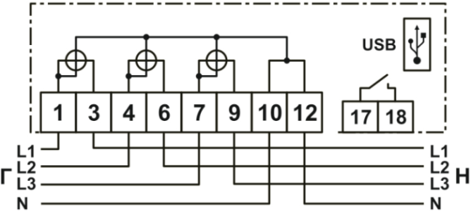

    - Схема подключения трехфазного прибора учета к цепям тока через трансформаторы тока и непосредственным включением в цепь напряжения

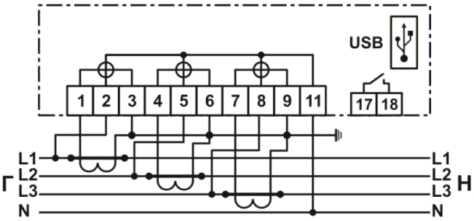

  - Размещение однофазного прибора учета в шкафу
1
2
3
4
Спецификация материалов
№ п/п | Наименование | Ед. изм | Кол-во
1 | Корпус шкафа | шт. | 1
2 | DIN – рейка l=175 мм | шт. | 1
3 | Прибор учета электрической энергии однофазный | шт. | 1
4 | Выключатель | шт. | 1

  - Размещение трехфазного прибора учета в выносном шкафу
1
3
2
4
Спецификация материалов
№ п/п | Наименование | Ед. изм | Кол-во
1 | Корпус шкафа | шт. | 1
2 | DIN – рейка l=175 мм | шт. | 1
3 | Прибор учета электрической энергии трехфазный | шт. | 1
4 | Выключатель | шт. | 1

  - Размещение прибора учета трансформаторного включения в выносном шкафу
4
Спецификация материалов
№ п/п | Наименование | Ед. изм. | Кол-во
- 1 | Трехфазный прибор учета электроэнергии | Шт. | 1
- 2 | Выносной шкаф | Шт. | 1
- 3 | Выносной шкаф 3-х фазный с трансформаторами тока и выключателем нагрузки | Шт. | 1
 | Испытательная клеммная коробка | Шт | 1

  - Размещение прибора учета трансформаторного включения, устанавливаемого на вводах НН силового трансформатора, в низковольтном шкафу ТП
Спецификация материалов
№ п/п | Наименование | Ед.изм. | Кол-во
- 1 | Трехфазный прибор учета электроэнергии | шт. | 1
- 2 | Коробка испытательная | шт. | 1
- 3 | Трансформатор тока | шт. | 3
 | Провод ПВ 1х2,5 | м | 35
 | Саморез оц. св. 4,2х19 | шт. | 1

  - Размещение прибора учета трансформаторного включения, устанавливаемого на отходящих линиях 0,4 кВ, в низковольтном шкафу ТП
Спецификация материалов
№ п/п | Наименование | Ед. изм. | Кол-во
1. | Трехфазный прибор учета электроэнергии | Шт. | 1
2. | Коробка испытательная | Шт. | 1
3. | Трансформатор тока | Шт. | 3
4. | Провод ПВ 1х2,5 | м | 35
5. | Саморез оц. св. 4,2х19 | Шт. | 1

  - Ввод в здания от ВЛ 0,4 кВ с неизолированными проводами при реконструкции учета на фасаде здания
Спецификация материалов
№ п/п | Наименование | 1 ф. ввод | 3 ф. ввод
№ п/п | Наименование | Кол-во | Кол-во
1 | Провод СИП - 2 (2х16) | 0,025 км | -
1 | Провод СИП - 2 (4х16) | - | 0,025 км
2 | Зажим анкерный | 2 шт. | 2 шт.
3 | Бандажный универсальный крюк | 1 шт. | 1 шт.
4 | Зажим соединительный плашечный | 2 шт. | 4 шт.
5 | Дистанционный фиксатор для крепления СИП на стенах зданий | 10 шт. | 10 шт.
6 | Гофра (пластик. рукав) | 2,4 м | -
6 | Гофра (пластик. рукав) | - | 2,4 м
7 | Бандажная стальная лента | 2 м | 2 м
8 | Скрепа | 2 шт. | 2 шт.
9 | Шкаф в комплекте с автоматическим выключателем и размыкателем нагрузки | 1 шт. | -
9 | Шкаф в комплекте с и размыкателем нагрузки | - | 1 шт.
10 | Настенный крюк в комплекте с шурупами, дюбелями | 1 шт. | 1 шт.
11 | Герметичный изолированный прокалывающий зажим | 2 шт. | 4 шт.
12 | Кабель АВВГ-2х10 | 0,005 км | -
12 | Кабель АВВГ-4х10 | - | 0,005 км
  - Ввод в здание от ВЛ 0,4 кВ с неизолированными проводами при установке учета на опоре
Спецификация материалов
№ п/п | Наименование | 1 ф. ввод | 3 ф. ввод
№ п/п | Наименование | Кол-во | Кол-во
1 | Провод СИП - 2 (2х16) | 0,03 км | -
1 | Провод СИП - 2 (4х16) | - | 0,03 км
2 | Зажим анкерный | 2 шт. | 2 шт.
3 | Бандажный универсальный крюк | 1 шт. | 1 шт.
4 | Зажим соединительный плашечный | 2 шт. | 4 шт.
5 | Дистанционный фиксатор для крепления СИП на стенах зданий | 3 шт. | 3 шт.
6 | Гофра (пластик. рукав) | 2,4 м | -
6 | Гофра (пластик. рукав) | - | 2,4 м
7 | Бандажная стальная лента для крепления шкафа учета на опоре | 4 м | 4 м
8 | Скрепа | 4 шт. | 4 шт.
9 | Шкаф в комплекте с размыкателем нагрузки | 1 шт. | -
9 | Шкаф в комплекте с размыкателем нагрузки | - | 1 шт.
10 | Настенный крюк в комплекте с шурупами, дюбелями | 1 шт. | 1 шт.
11 | Герметичный изолированный прокалывающий зажим | 2 шт. | 4 шт.
12 | Кабель АВВГ-2х10 | 0,007 км | -
12 | Кабель АВВГ-4х10 | - | 0,007 км
13 | Хомут кабельный 9х1020 | 5 шт. | - шт.
  - Ввод в здание от ВЛ 0,4 кв с неизолированными проводами при установке учета на опоре (подземный ввод)
Спецификация материалов
№п/п | Наименование | 1 ф. ввод | 3 ф. ввод
№п/п | Наименование | Кол-во | Кол-во
1 | Провод СИП - 2 (2х16) | - | -
1 | Провод СИП - 2 (4х16) | - | -
2 | Зажим анкерный | - | -
3 | Бандажный универсальный крюк | - | -
4 | Зажим соединительный плашечный | 2 шт. | 4 шт.
5 | Дистанционный фиксатор для крепления СИП на стенах зданий | - | -
6 | Гофра (пластик. рукав) | 1,2 м | -
6 | Гофра (пластик. рукав) | - | 1,2 м
7 | Бандажная стальная лента для крепления шкафа учета на опоре | 2 м | 2 м
8 | Скрепа | 2 шт. | 2 шт.
9 | Шкаф в комплекте с размыкателем нагрузки | 1 шт. | -
9 | Шкаф в комплекте с размыкателем нагрузки | - | 1 шт.
10 | Настенный крюк в комплекте с шурупами, дюбелями | -. | -
11 | Герметичный изолированный прокалывающий зажим | - | -
12 | Кабель АВВГ-2х10 | 0,01 км | -
12 | Кабель АВВГ-4х10 | - | 0,01 км
13 | Хомут кабельный 9х1020 | 5 шт. | - шт.

  - Ввод в здания от ВЛ 0,4 кВ с изолированными проводами при реконструкции учета на фасаде здания
Спецификация материалов
№ п/п | Наименование | 1 ф. ввод | 3 ф. ввод
№ п/п | Наименование | Кол-во | Кол-во
1 | Провод СИП - 2 (2х16) | 0,025 км | -
1 | Провод СИП - 2 (4х16) | - | 0,025 км
2 | Зажим анкерный | 2 шт. | 2 шт.
3 | Бандажный универсальный крюк | 1 шт. | 1 шт.
4 | Ответвительный прокалывающий зажим | 2 шт. | 4 шт.
5 | Дистанционный фиксатор для крепления СИП на стенах зданий | 10 шт. | 10 шт.
6 | Гофра (пластик. рукав) | 2,4 м | -
6 | Гофра (пластик. рукав) | - | 2,4 м
7 | Бандажная стальная лента | 2 м | 2 м
8 | Скрепа | 2 шт. | 2 шт.
9 | Шкаф в комплекте с размыкателем нагрузки | 1 шт. | -
9 | Шкаф в комплекте с размыкателем нагрузки | - | 1 шт.
10 | Настенный крюк в комплекте с шурупами, дюбелями | 1 шт. | 1 шт.
11 | Герметичный изолированный прокалывающий зажим | 2 шт. | 4 шт.
12 | Кабель АВВГ-2х10 | 0,005 км | -
12 | Кабель АВВГ-4х10 | - | 0,005 км

  - Ввод в здание от ВЛ 0,4 кВ с изолированными проводами при установке учета на опоре (воздушный ввод)
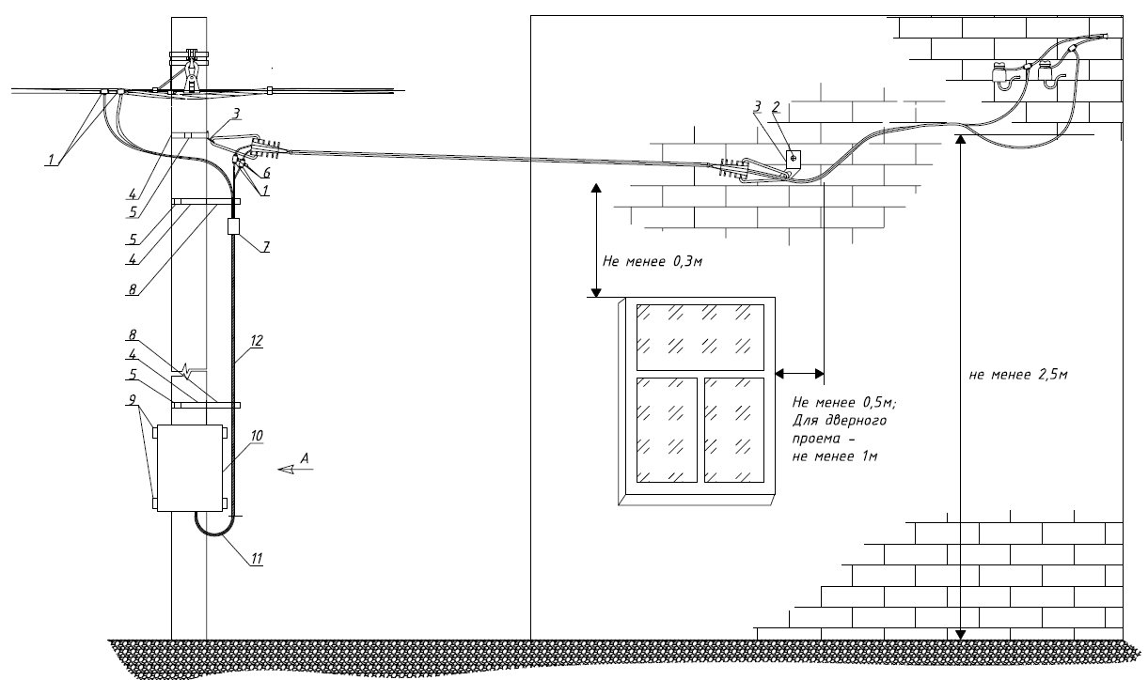
Спецификация материалов
№ п/п | Наименование | Кол-во
 | Зажим ответвительный, шт | 2
 | Анкерный болт М8 10х60, шт | 1
 | Анкерный кронштейн СА-16, шт | 2
 | Лента бандажная, м | 5
 | Скрепа СУ-20, шт | 5
 | Колпачок герметичный КИ-6-35, шт | 2
 | Талреп DIN 1480 М5, шт | 1
 | Кронштейн, шт | 2
 | Комплект крепления шкафа на опору, шт | 1
 | Шкаф в комплекте с прибором учета и размыкателем нагрузки | 1
 | Провод СИП-4, 2х16, м | 5
 | Гофрированная труба d32 мм, м | 3

  - Ввод в здание от ВЛ 0,4 кВ с изолированными проводами при установке учета на опоре (подземный ввод)
Спецификация материалов
№п/п | Наименование | 1 ф. ввод | 3 ф. ввод
№п/п | Наименование | Кол-во | Кол-во
1 | Провод СИП - 2 (2х16) | - | -
1 | Провод СИП - 2 (4х16) | - | -
2 | Зажим анкерный | - | -
3 | Бандажный универсальный крюк | - | -
4 | Ответвительный прокалывающий зажим | 2 шт. | 4 шт.
5 | Дистанционный фиксатор для крепления СИП на стенах зданий | - | -
6 | Гофра (пластик. рукав) | 1,2 м | -
6 | Гофра (пластик. рукав) | - | 1,2 м
7 | Бандажная стальная лента для крепления шкафа учета на опоре | 2 м | 2 м
8 | Скрепа | 2 шт. | 2 шт.
9 | Шкаф в комплекте с размыкателем нагрузки | 1 шт. | -
9 | Шкаф в комплекте с размыкателем нагрузки | - | 1 шт.
10 | Настенный крюк с шурупами, дюбелями | -. | -
11 | Герметичный изолированный прокалывающий зажим | - | -
12 | Кабель АВВГ-2х10 | 0,01 км | -
12 | Кабель АВВГ-4х10 | - | 0,01 км
13 | Хомут кабельный 9х1020 | 5 шт. | - шт.

  - Организация учета в многоквартирном доме

Спецификация материалов
№ п/п | Наименование | Ед. изм | Кол-во
1 | Однофазный прибор учета | шт. | 6
2 | DIN - рейка | м | 0,75
3 | Хомут стяжной 2,5 х 100 | шт. | 2

  - Установка однофазного прибора с выносным дисплеем (split) на неизолированный провод (без разрыва)
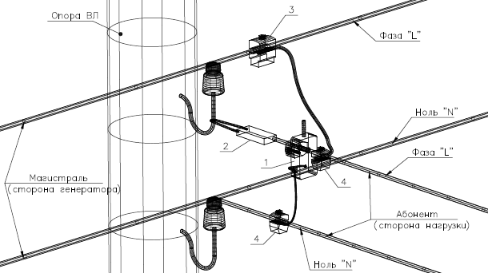
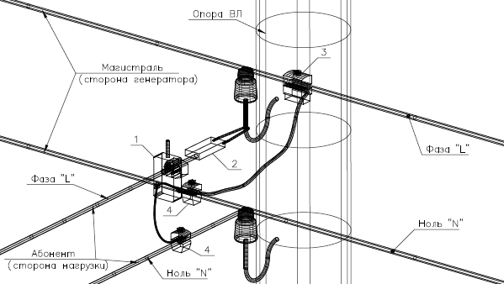
Спецификация материалов
№ п/п | Наименование | Ед. изм. | Кол-во
1 | Однофазный прибор учета | шт. | 1
2 | Зажим анкерный | шт. | 1
3 | Зажим прокалывающий | шт. | 3
4 | Зажим прокалывающий | шт | 2

  - Установка однофазного прибора с выносным дисплеем (split) на неизолированную линию (в разрыв)
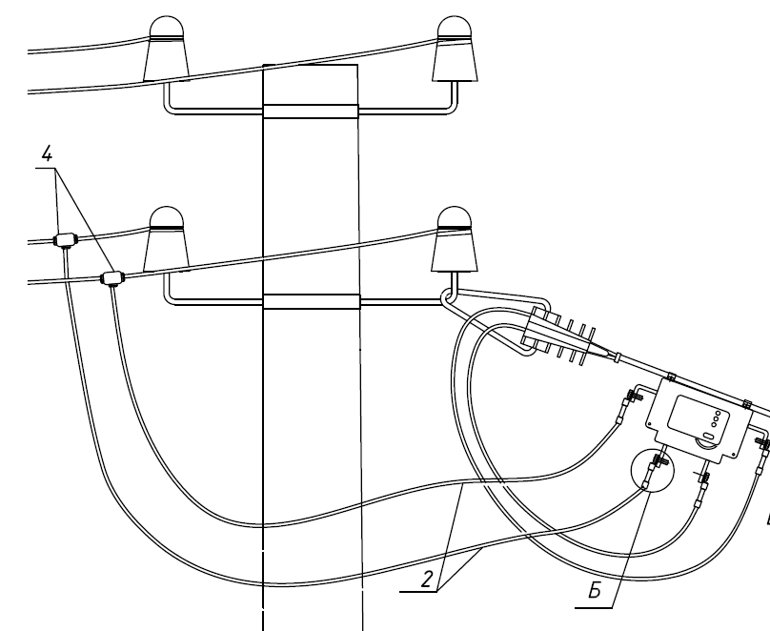
Крепление изолированного ввода в дом к прибору учета

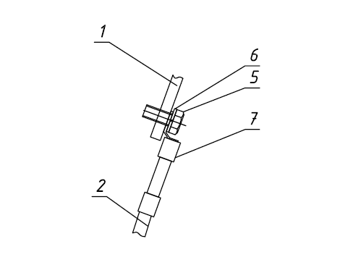

Спецификация материалов
№ п/п | Наименование | Ед. изм. | Кол-во
1 | Однофазный прибор учета | шт. | 1
2 | Провод СИП-4 2х16 | м | 1
3 | Зажим анкерный | шт. | 1
4 | Зажим ответвительный | шт | 2
5 | Болт | шт | 4
6 | Шайба - гровер | шт | 4
7 | Наконечник ТА 16-8 | шт | 4

  - Установка однофазного прибора с выносным дисплеем (split) на изолированный провод (без разрыва)

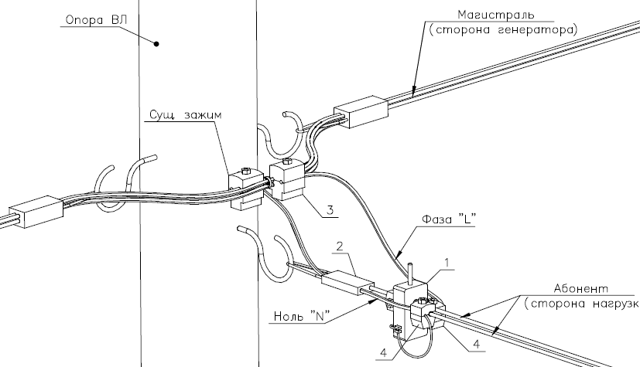
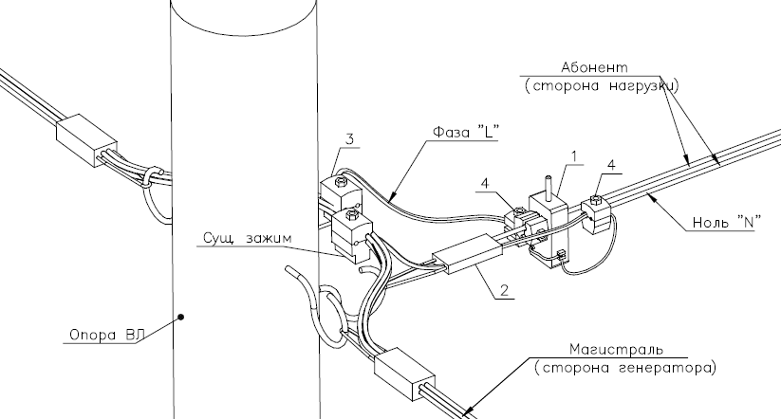

Спецификация материалов
№ п/п | Наименование | Ед. изм. | Кол-во
1 | Однофазный прибор учета | шт. | 1
2 | Зажим анкерный | шт. | 1
3 | Зажим прокалывающий | шт. | 3
4 | Зажим прокалывающий | шт | 2

  - Установка однофазного прибора с выносным дисплеем (split) на изолированный провод (в разрыв)
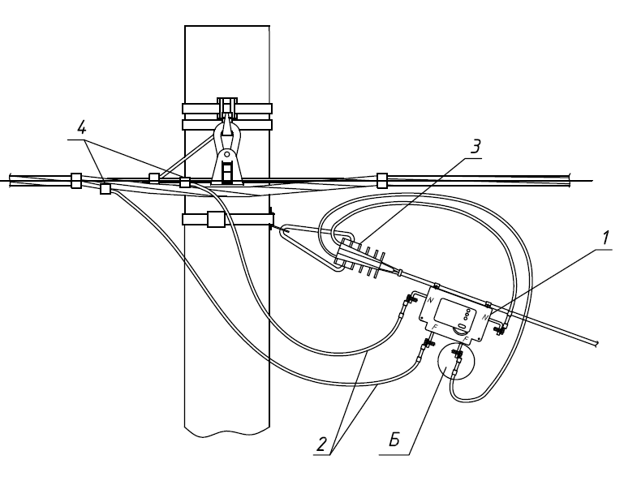
Крепление провода СИП к прибору учета
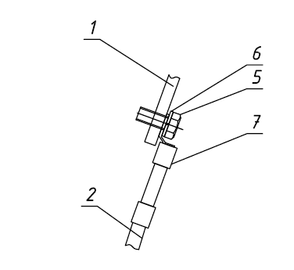
Спецификация материалов
№ п/п | Наименование | Ед. изм | Кол-во
1 | Однофазный прибор учета | шт. | 1
2 | Провод СИП-4 2х16 | м | 1
3 | Зажим анкерный | шт. | 1
4 | Зажим ответвительный | шт | 2
5 | Болт | шт | 4
6 | Шайба - гровер | шт | 4
7 | Наконечник ТА 16-8 | шт | 4

  - Установка трехфазного прибора с выносным дисплеем (split) с изолированным вводом на линию с неизолированным проводом.
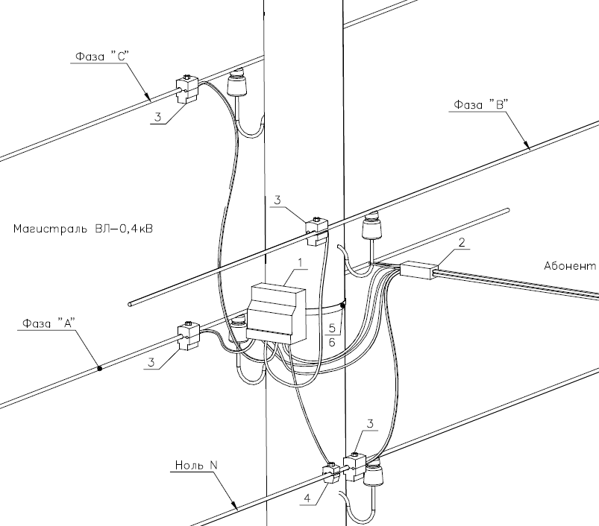

Спецификация материалов
№ п/п | Наименование | Ед. изм. | Кол-во
1 | Трехфазный прибор учета | шт. | 1
2 | Зажим анкерный | шт. | 1
3 | Зажим прокалывающий | шт. | 4
4 | Зажим прокалывающий | шт | 1
5 | Лента бандажная | м | 1,3
6 | Скрепа | шт | 1

  - Установка трехфазного прибора (split) с неизолированным вводом на линию с неизолированным проводом.

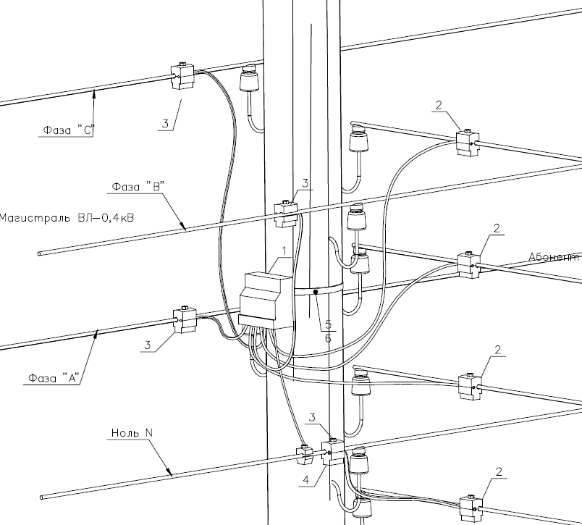
Спецификация материалов
№ п/п | Наименование | Ед. изм. | Кол-во
1 | Трехфазный прибор учета | шт. | 1
2 | Зажим прокалывающий | шт. | 4
3 | Зажим прокалывающий | шт. | 4
4 | Зажим прокалывающий | шт | 1
5 | Лента бандажная | М | 1,3
6 | Скрепа | Шт | 1

  - Установка трехфазного прибора c выносным дисплеем (split) с изолированным вводом на линию с изолированным проводом.
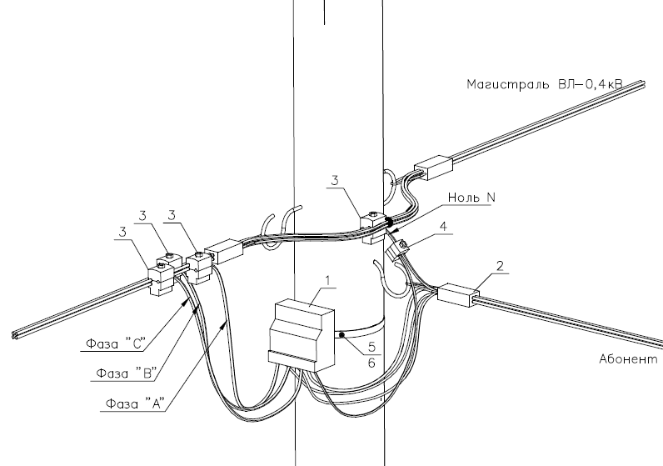
Спецификация материалов
№ п/п | Наименование | Ед. изм. | Кол-во
1 | Трехфазный прибор учета | шт. | 1
2 | Зажим анкерный | шт. | 1
3 | Зажим прокалывающий | шт. | 4
4 | Зажим прокалывающий | шт | 1
5 | Лента бандажная | м | 1,3
6 | Скрепа | шт | 1

  - Установка шкафа учета с трехфазным прибором с изолированным вводом на линию с изолированным проводом.
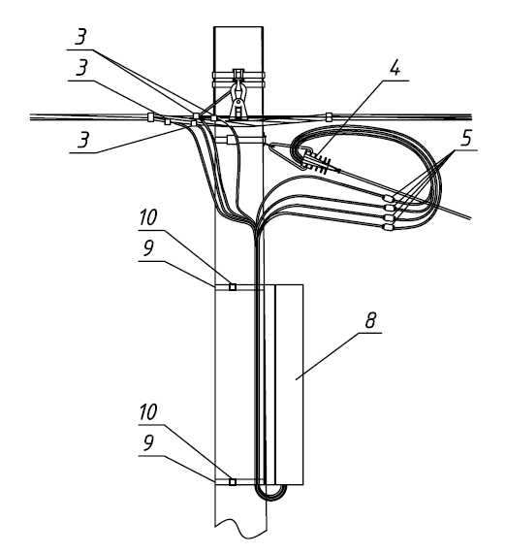
Вид на шкаф учета
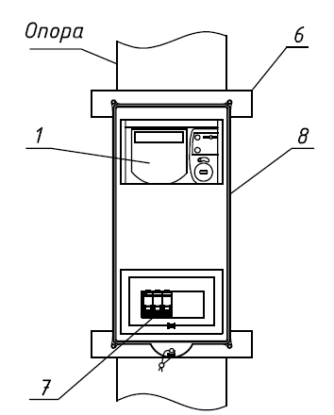
Спецификация материалов
№ п/п | Наименование | Ед. изм. | Кол-во
1 | Трехфазный прибор учета | шт. | 1
2 | Провод СИП-4 4х16 | м | 6
3 | Зажим ответвительный | шт | 4
4 | Зажим анкерный | шт | 1
5 | Ответвительный сжим | шт | 4
6 | Крепление на опору для шкафа | шт | 1
7 | Автоматический выключатель | шт | 1
8 | Шкаф учета | шт | 1
9 | Лента бандажная | М | 2
10 | Скрепа СУ-20 | шт | 2

МЕСТА УСТАНОВКИ И СХЕМЫ ПОДКЛЮЧЕНИЯ ПРИБОРОВ УЧЕТА НА ГРАНИЦАХ БАЛАНСОВОЙ ПРИНАДЛЕЖНОСТИ ЭЛЕКТРИЧЕСКИХ СЕТЕЙ И МНОГОКВАРТИРНЫХ ЖИЛЫХ ДОМОВ

  - Установка трехфазного прибора учета электрической энергии полукосвенного включения (ТТ и прибор учета в шкафу учета)
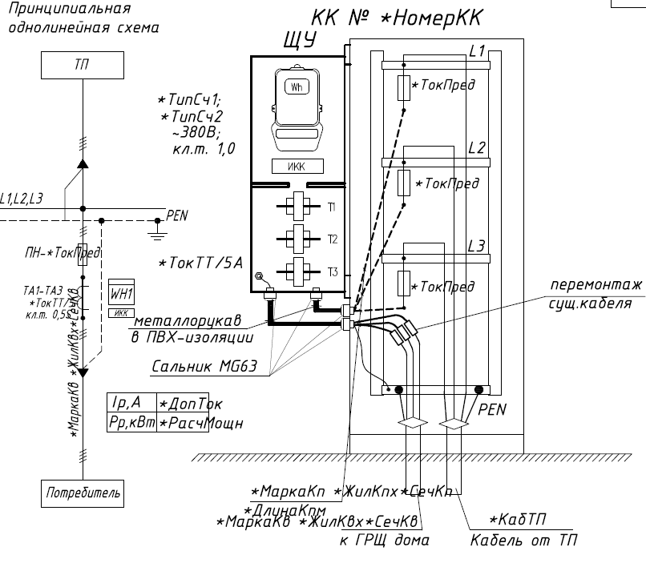
Спецификация материалов
№ п/п | Наименование | Обозначение | Ед. изм. | Кол-во
 | Трехфазный прибор учета | *ТипСч | шт. | 1
 | Испытательная клеммная коробка | ИКК | шт | 1
 | Трансформатор тока *ТокТТ/5А | Т-0,66 | шт | 3
 | Шкаф учета IP54 |  | шт | 1
 | Сальник IP68 | MG63 | Шт | 4
 | Провод с медной жилой | *МаркаКП | М | 3,5
 | Провод с медной жилой сечением 1х2,5 мм² | ПВ1 | М | 24
 | Провод с медной жилой сечением 1х10мм² | ПВ3 | М | 2
 | Наконечники под опрессовку | ТА *СечКв | Шт | 9
 | Наконечники под опрессовку 10 мм2 | ТМЛ 10-10-15 | Шт | 2
 | Гильза медная соединительная | ГМ-*СечСк | Шт | 3
 | Металлорукав в ПВХ, Dу = 50 мм | Р3-Ц-П | М | 3

  - Установка трехфазных приборов учета электрической энергии полукосвенного включения (два прибора в шкафу учета)
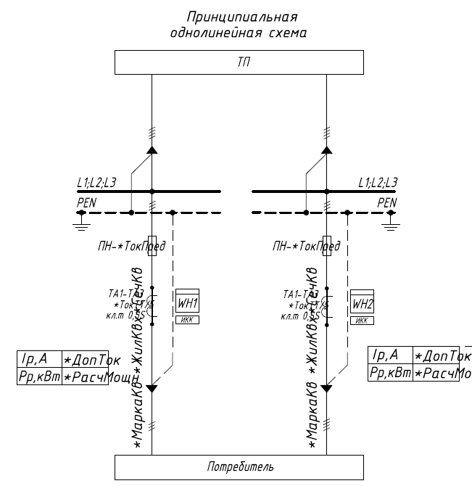
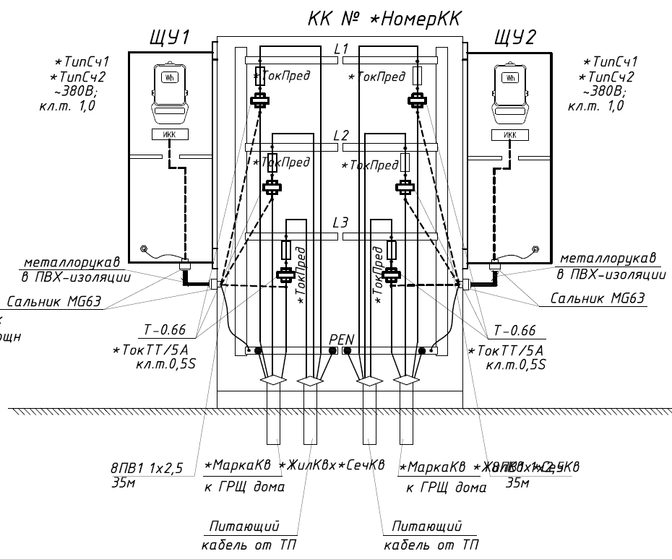
Спецификация материалов
№ п/п | Наименование | Обозначение | Ед. изм. | Кол-во
 | Трехфазный прибор учета | *ТипСч | шт. | 1
 | Трехфазный прибор учета | *ТипСч | шт. | 1
 | Испытательная клеммная коробка | ИКК | шт | 2
 | Трансформатор тока *ТокТТ/5А | Т-0,66 | шт | 6
 | Щит учета IP54 |  | шт | 2
 | Сальник IP68 | MG63 | Шт | 4
 | Провод с медной жилой сечением 1х2,5 мм² | ПВ1 | М | 70
 | Провод с медной жилой сечением 1х6мм² | ПВ3 | М | 4
 | Наконечники под опрессовку 6 мм2 | ТМЛ 6-10-15 | Шт | 4
 | Металлорукав в ПВХ, Dу = 50 мм | Р3-Ц-П | М | 3

  - Установка трехфазного прибора учета электрической энергии косвенного включения (прибор учета в шкафу учета)

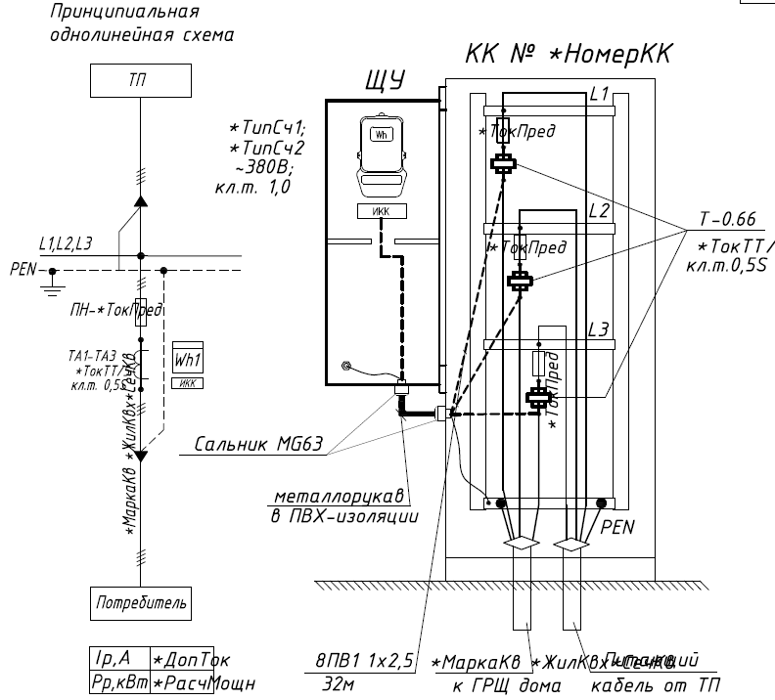
Спецификация материалов
№ п/п | Наименование | Обозначение | Ед. изм. | Кол-во
 | Трехфазный прибор учета | *ТипСч | шт. | 1
 | Испытательная клеммная коробка | ИКК | шт | 1
 | Трансформатор тока *ТокТТ/5А | Т-0,66 | шт | 3
 | Шкаф учета металлический |  | шт | 1
 | Сальник IP68 | MG63 | Шт | 2
 | Провод с медной жилой сечением 1х2,5 мм² | ПВ1 | М | 32
 | Провод с медной жилой сечением 1х6мм² | ПВ3 | М | 2
 | Наконечники под опрессовку 6 мм2 | ТМЛ 6-10-15 | Шт | 2
 | Металлорукав в ПВХ, Dу = 50 мм | Р3-Ц-П | М | 1,5

МЕСТА УСТАНОВКИ И СХЕМЫ ПОДКЛЮЧЕНИЯ ПРИБОРОВ УЧЕТА В ТРАНСФОРМАТОРНЫХ ПОДСТАНЦИЯХ

  - Установка приборов учета в ТП типа А

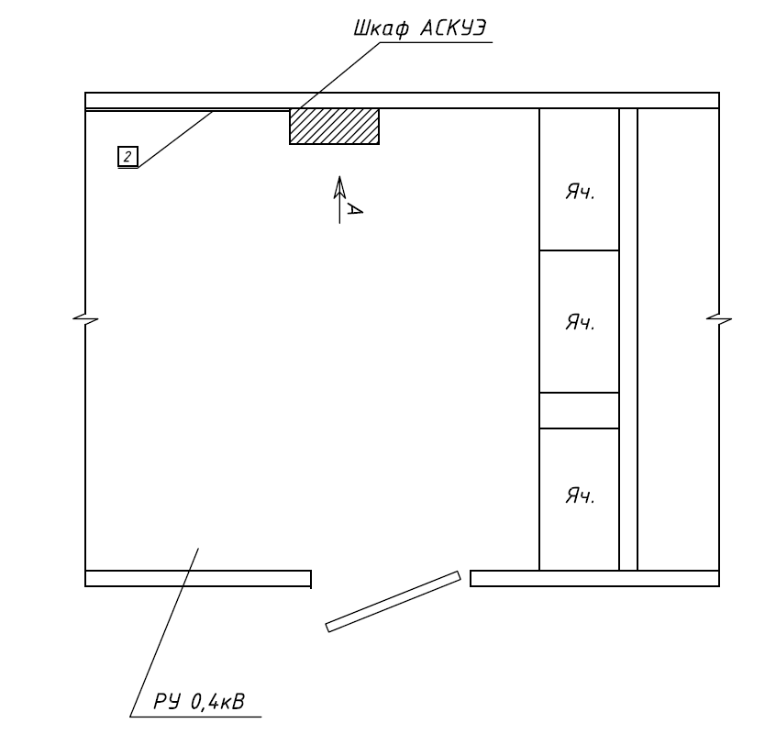
Примечания:
- Шкаф крепить к боковой стене с помощью саморезов;
- Шкаф расположить на высоте не выше 1,7 м от уровня земли

  - Установка приборов учета в ТП типа Б
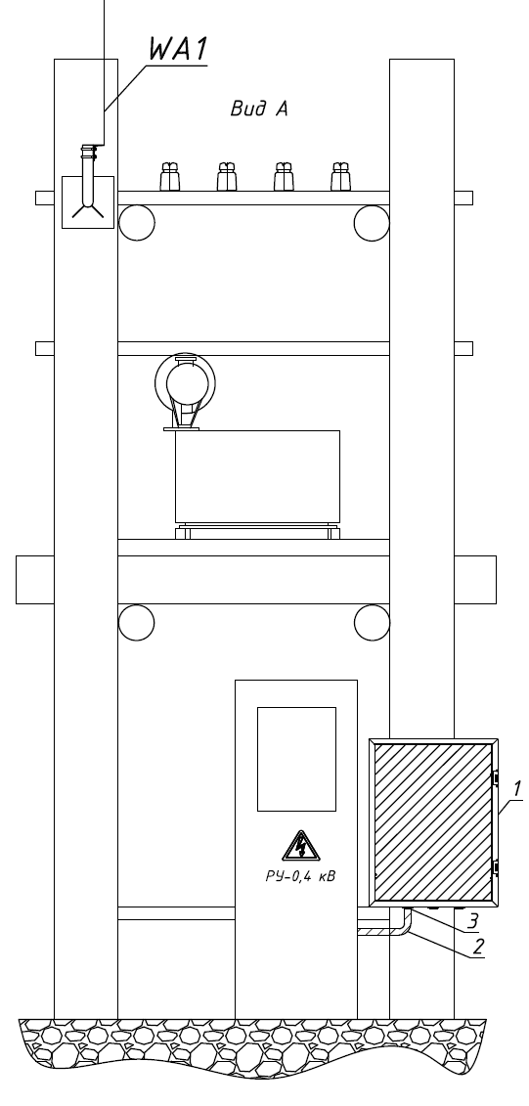
Спецификация материалов
№ п/п | Наименование | Ед. изм. | Кол-во
 | Шкаф учета с 3-х фазным прибором | шт. | 1
 | Сальник | шт. | 1
 | Кабель КВВГ 10х2,5 | М | 5
 | Кабель ВВГ 2х2,5 | М | 5

  - Установка приборов учета в ТП типа В
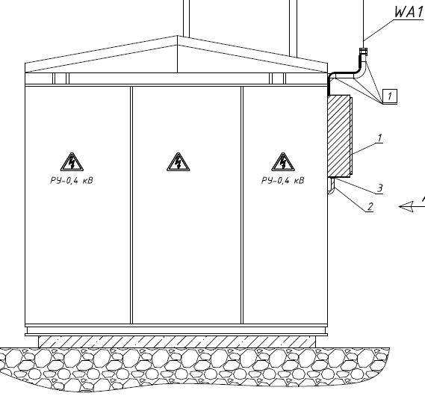

Спецификация материалов
№ п/п | Наименование | Ед. изм. | Кол-во
 | Шкаф учета с 3-х фазным прибором | шт. | 1
 | Сальник | шт. | 1
 | Кабель КВВГ 10х2,5 | М | 5
 | Кабель ВВГ 2х2,5 | М | 5

  - Установка приборов учета в ТП типа Г
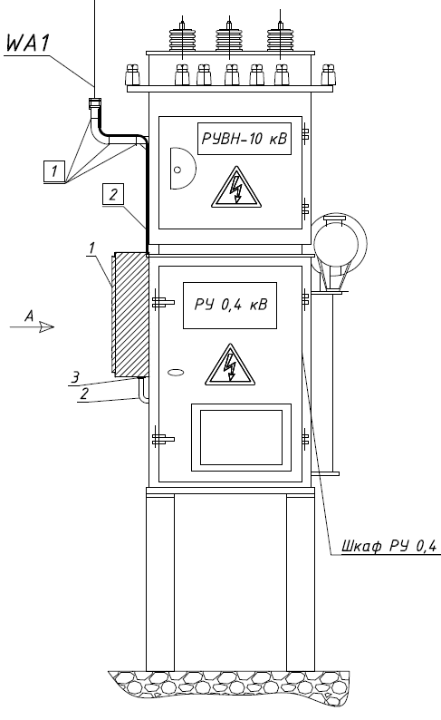

Спецификация материалов
№ п/п | Наименование | Ед. изм. | Кол-во
 | Шкаф учета с 3-х фазным прибором | шт. | 1
 | Сальник | шт. | 1
 | Кабель КВВГ 10х2,5 или иной с негорючей оболочкой | М | 5
 | Кабель ВВГ 2х2,5 или иной с негорючей оболочкой | М | 5

